АДАПТАЦІЯ РОСЛИН-РЕГЕНЕРАНТІВ PYRUS COMMUNIS L. ТА PYRUS SALICIFOLIA PALL. ДО УМОВ EX VITRO.

Н. М. Кучер, І.О. Кучер
Національний дендрологічний парк «Софіївка» НАН України, м. Умань
e-mail: natalochka_sof@ukr.net

Мікроклональне розмноження посідає важливе місце у прискореному клонуванні плодових, ягідних, декоративних видів рослин і деревних порід (Melnichuk et al., 2003). Такий метод розмноження використовують для створення колекцій видів і сортів, необхідних для селекційно-генетичних робіт, а також збереження зникаючих, рідкісних рослин. Технологія розмноження in vitro в умовах асептики при високій та стабільній вологості, контрольованого освітлення і температури (Kozai, 1991; Huylenbroeck et al., 1998; Díaz et al., 2010; Musiyenko, 2001), дає змогу в стерильних умовах швидко отримувати велику кількість рослинного безвірусного садивного матеріалу, генетично ідентичного вихідній рослині (Opalko et al., 2011; Batukayev et al., 2018).
Процес мікроклонального розмноження рослин in vitro поділяється на декілька етапів, з яких завершальним і відповідальним є останній — адаптація до умов ex vitro. Це як морфологічно, так і фізіологічно складний та стресовий етап для рослин-регенерантів після умов in vitro (Melnichuk et al., 2003; Díaz et al., 2010). Під час адаптації рослин до нових для них умов гине значна кількість регенерантів, тому актуальним є пошук шляхів, які б сприяли підвищенню відсотка адаптованих ex vitro рослин, особливо для деревних видів (Tisarum et al., 2018). Адаптація можлива тільки тоді, коли вони здатні проявити стійкість та пристосуватися до нових умов існування.
При перенесенні рослин-регенерантів у нестерильні умови вони потребують ретельного догляду і регульованих умов культивування. Для успішного адаптування рослин ex vitro потрібно створити такі умови, за яких можна отримати найбільший відсоток приживлення. Крім того, вони повинні досягти відповідних розмірів (Díaz et al., 2010), сформувати певну кількість пагонів, площу листкової поверхні і мати добре сформований корінь та кореневі волоски, які поглинають з ґрунту воду та мінеральні речовини (Díaz et al., 2010; Musiyenko, 2001).
Адаптацію рослин виконували у лабораторії мікроклонального розмноження рослин Національного дендропарку «Софіївка» НАН України, у адаптаційній кімнаті з регульованим штучним освітленням, фотоперіодом 16 год., температурою +24°С та вологістю повітря 80–90%.
Отримані вкорінені in vitro пробіркові рослини досліджуваних видів Pyrus з 3–4 корінцями завдовжки 2–5 см пересаджували на адаптацію до нестерильних умов ex vitro в умови природного автотрофного живлення у живильні диски на основі сфагнового торфу з додаванням гідрогелю.
Культивували висаджені рослини у скляній адаптаційній камері для забезпечення відповідної вологості повітря (Kosenko et al., 2008), яку впродовж 1–2 діб залишали закритою для підтримання стабільно високої вологості. Після двох діб камери починали поступово відкривати, тим самим зменшуючи вологість повітря до 70–60% та надаючи рослинам можливість пристосуватись до умов з меншою вологістю повітря. Через 7–10 діб коли приживлені рослини розпочали рости, камери відкривали і рослини поступово адаптувалися до умов навколишнього середовища.
Ефективність адаптації вкорінених пробіркових рослин досліджуваних видів Pyrus до умов автотрофного живлення ex vitro вивчали на двох субстратах — живильні диски «Джіфі-7» та «Ellepress» (рис. 1).

Рис. 1. Адаптація регенерантів Pyrus communis і Pyrus salicifolia до нестерильних умов ex vitro у живильних дисках «Джіфі-7» та «Ellepress»

Ефективність адаптації вкорінених in vitro пробіркових рослин обох досліджуваних видів Pyrus була краща у варіанті з живильними дисками «Ellepress», ніж «Джіфі-7». Рівень приживлення рослин у живильних дисках «Ellepress» досягнув 71,43 % для P. communis та 88,89 % для P. salicifolia, тоді як у живильних дисках «Джіфі-7» ці показники відповідно складали 28,57 та 29,41 %. Пробіркові рослини обох видів Pyrus на живильних дисках «Ellepress» формували кореневі волоски на коренях вже на 3–4 добу, а через 35–40 діб адаптовані рослини-регенеранти (рис. 2) були придатні для пересаджування на дорощування.

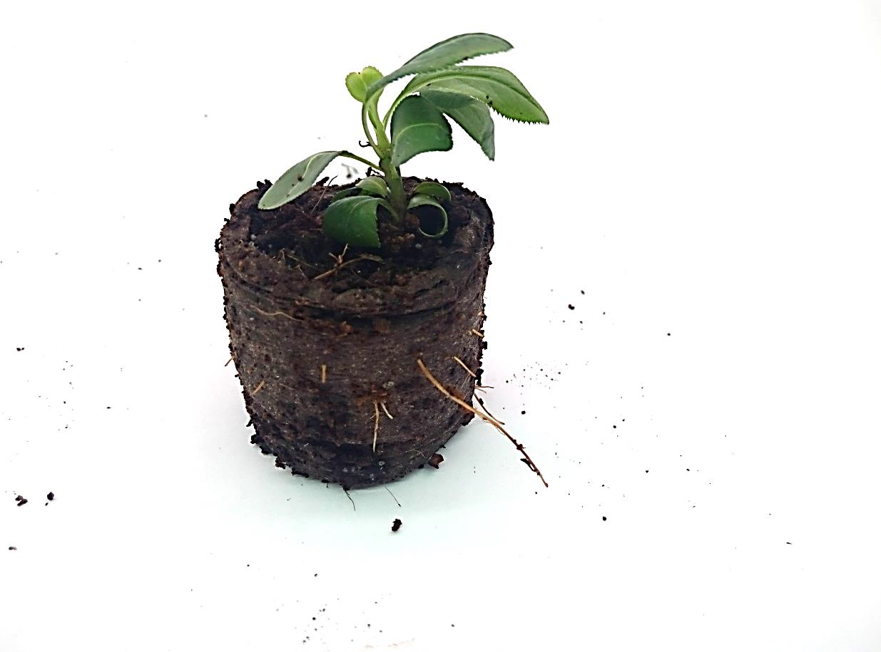 | 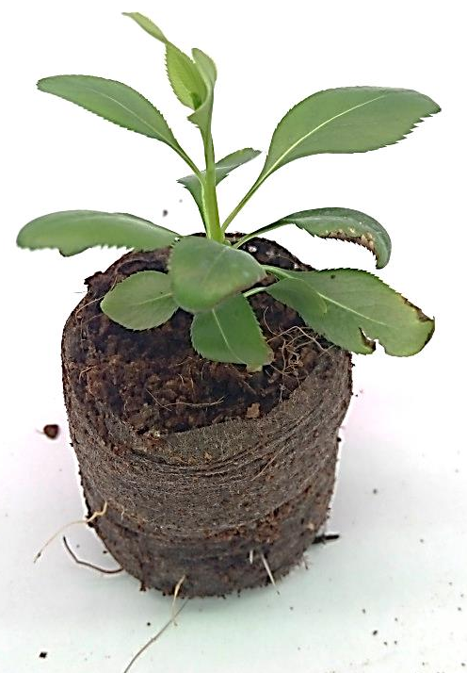
Pyrus communis | Pyrus salicifolia
Рис. 2. Адаптовані регенеранти Pyrus у живильних дисках «Ellepress»
Адаптовані до нестерильних умов ex vitro регенеранти пересаджували на дорощування у контейнери (рис. 3), які розташовували у спеціальній арочній теплиці сонячного обігріву з сотового полікарбонату. Рослини швидко росли і до кінця вегетатації досягали висоти близько 30см.
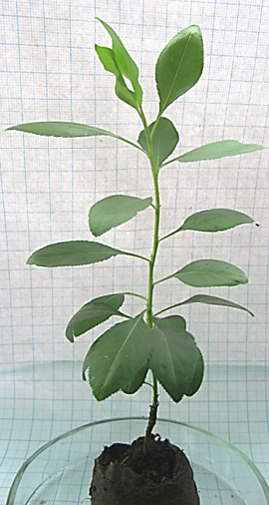 | 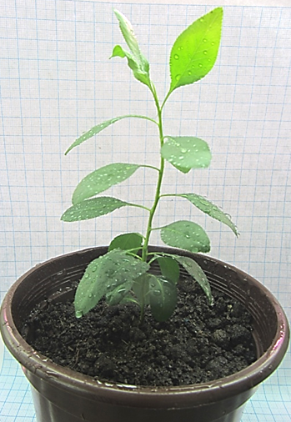
на живильному диску «Ellepress» | у пластиковому контейнері
Рис. 3. Адаптований регенерант Pyrus salicifolia

Тривалість дорощування зумовлювалась станом контейнерної рослини і відповідністю сезонних умов для безстресового пересаджування дорощуваних контейнерних рослин у відкритий ґрунт. Впродовж 30–40 діб рослини успішно проходили адаптацію, про що свідчило утворення міцної кореневої системи та активне наростання вегетативної маси.
Таким чином, ефективність адаптації вкорінених in vitro пробіркових рослин обох досліджуваних видів Pyrus була краща у варіанті з живильними дисками «Ellepress», ніж «Джіфі-7». Приживлюваність клонів у відкритому ґрунті за такої технології адаптації досягала понад 90 %.

Література

Batukayev, A. A., Palaeva, D. О., Batukaev, М. S., & Sobralieva, E. А. (2018). In vitro reproduction and ex vitro adaptation of complex resistant grape varieties. Advances in Engineering Research. Vol. 151. P. 895–899.
Huylenbroeck, J., Piqueras, A., & Debergh, P. (1998). Photosynthesis and carbon metabolism in leaves formed prior and during ex vitro acclimatization of micropropagated plants. Plant Science. Vol. 134. No 1. P. 21–30.
Kosenko I.S., Opalko A.I,, Nebikov M. V. (2008). Regeneraciya roslin u procesi mikroklonalnogo rozmnozhennya. Avtohtonni ta introdukovani roslini. National dendrological park «Sofyivka» of NAC of Ukraine. Vol. 3–4. P. 57–67. (in Ukraine).
Kozai, T. (1991). Autotrophic micropropagation. High-Tech and Micropropagation I. New York: Springer-Verlag. Vol 17. P. 313–343. DOI: https://doi.org/10.1007/978-3-642-76415-8_18.
Díaz, L. P., Namur, J. J., Bollati, S. A., & Arce, O. E. A. (2010). Acclimatization of Phalaenopsis and Cattleya obtained by micropropagation. Revista Colombiana de Biotecnología. Vol. 12. No 2. Р. 27–40.12(2), 27-40.
Melnichuk, M. D., Novak, T. V., & Kunah, V. A. (2003). Biotehnologiya roslin. Kiyiv: PoligrafKonsalting. 520 s. (in Ukraine).
Musiyenko M.M. Fiziologiya roslin. Kiyiv.: Fito-sociocentr, 2001. S. 53–58. (in Ukraine).
Opalko A.I., Kucher N.M., Nebikov M.V. Mikroklonalne rozmnozhennya predstavnikiv rodu Pyrus L. v umovah in vitro. Starovinni parki i botanichni sadi – naukovi centri zberezhennya bioriznomanittya roslin ta ohoroni istoriko-kulturnoyi spadshini: Mater. mizhnar. nauk. konf. prisvyachenoyi 215-richchyu zo Dnya zasnuvannya Nacionalnogo dendrologichnogo parku «Sofiyivka» NAN Ukrayini, 5–7 zhovtnya 2011r. Uman, 2011. S. 261–264. (in Ukraine).
Tisarum, R., Samphumphung, T., Theerawitaya, C., Prommee, W., & Cha-um, S. (2018). In vitro photoautotrophic acclimatization, direct transplantation and ex vitro adaptation of rubber tree (Hevea brasiliensis). Plant Cell, Tissue and Organ Culture (PCTOC). Vol. 133. No. 2. P. 215–223.

